活动页后台配置页面和组件说明

1.活动页面模板

|  |  |  |
| --- | --- | --- |
| 页面类型 | 页面中的组件 | 备注 |
| 过渡页 | Banner、登录/注册组件、数据披露、平台介绍（图片+链接组件）、底部信息组件 | / |
| 介绍页 | 图片+链接组件、底部信息组件 | / |
| 领取福利页 | 领取福利页的组件：  Banner、登录/注册组件、领取福利按键、活动规则（文本内容组件）、底部信息组件 | 领取福利页必须配反馈弹窗，所以进入创建界面，页面区有两个标签，一个是领取福利页，一个是反馈弹窗。 |
| 反馈弹窗的组件：  图片组件、按键组件 |

*备注：页面背景设置是所有页面都要具备的基础功能。

① 过渡页

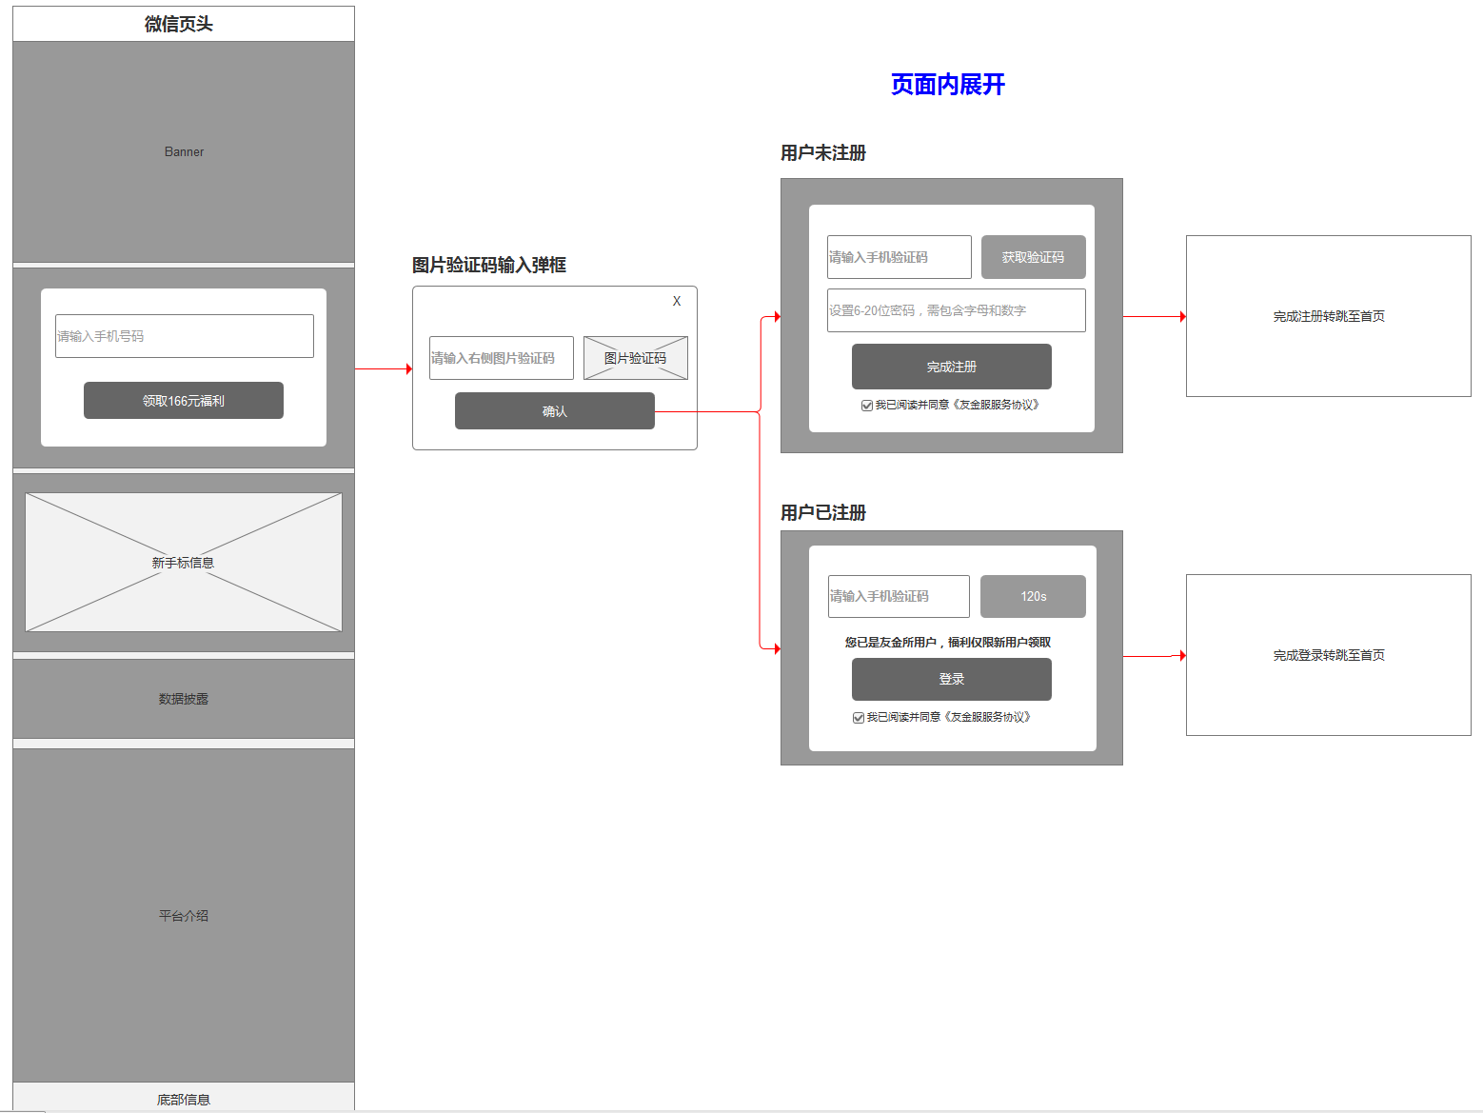

a.操作：输入完成手机号码和图形验证码，点击按键，判断用户登录状态，用户已登录则自动发送验证码，用户输入验证码且正确则登录成功，登录成功后前往设定页面；用户未登录则自动发送验证码，用户输入验证码且正确，并设置密码，则登录成功，注册成功后前往设定页面。（页面中其他组件操作如上图所示）

b.异常情况：网络异常或系统异常，TOAST提示：网络异常，请检查网络连接。

② 介绍页

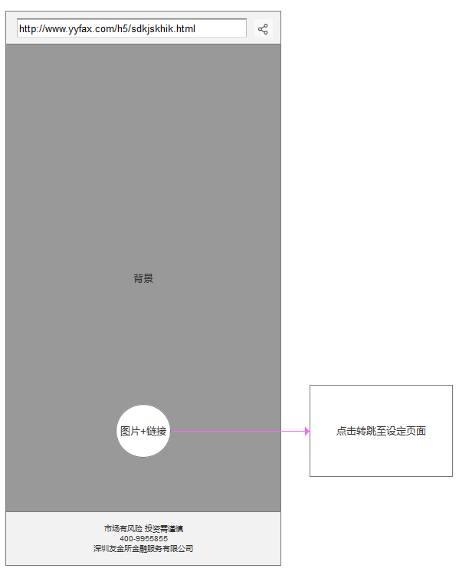

a. 操作：点击图片链接，前往设定页面。

b. 异常情况：网络异常或系统异常，TOAST提示：网络异常，请检查网络连接。

③ 领取福利页

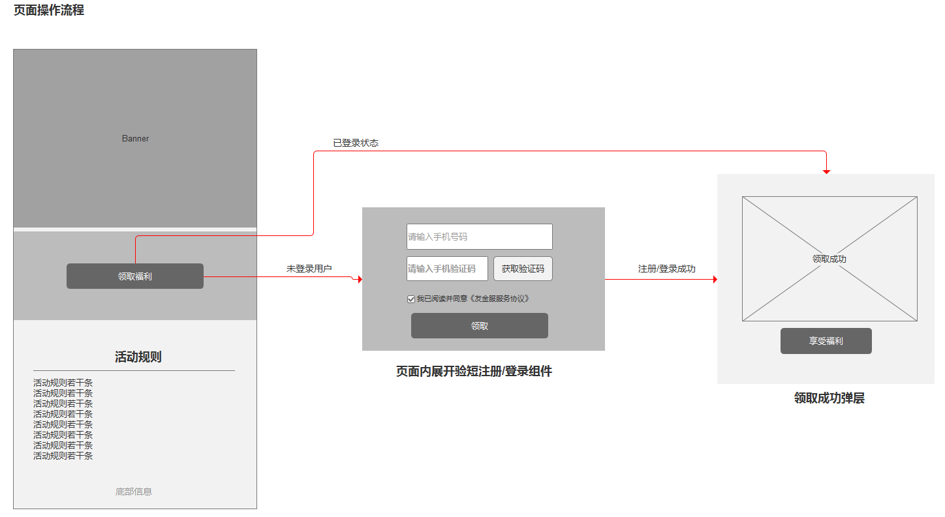

a. 操作：点击【领取福利按键】，判断用户登录状态，已登录且领取成功，显示领取成功弹层；用户未登录，页面内展开验短注册/登录组件，注册/登录成功后且领取成功，显示领取成功弹层。用户已经领取，则显示“已领取”弹窗。点击弹层按键前往设定页面。

b. 异常情况：网络异常或系统异常，TOAST提示：网络异常，请检查网络连接。

2.可新增页面/弹窗

|  |  |  |
| --- | --- | --- |
| 页面/弹窗类型 | 页面中的组件 | 备注 |
| 前导页 | 图片+链接组件 | 背景图在页面背景设置中配置。 |
| 活动规则弹窗 | 文本内容组件 | / |
| 反馈弹窗 | 图片+链接组件、按键组件 | / |
| 空白页 | / | 无组件 |
| 空白弹窗 | / | 无组件 |

① 前导页

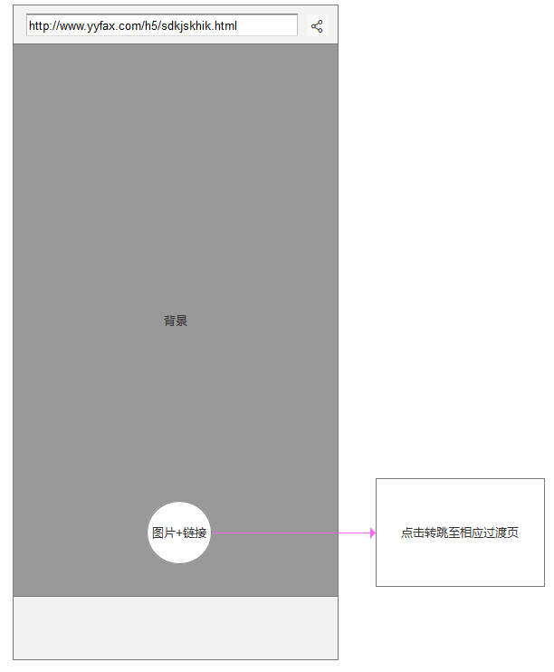

操作：点击图片按键，转跳至相应过渡页。

② 活动规则弹窗

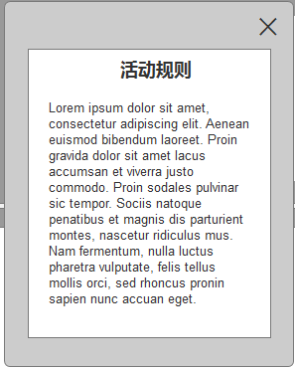 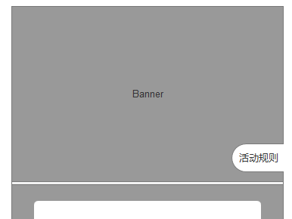

a. 操作：点击【X】，关闭弹窗。

b. 在页面的标签：需要设置标签的字体颜色。

标签大小：130*50px，圆角25°。

③ 反馈弹窗

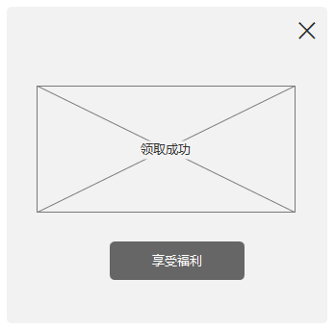

操作：点击按键，转跳至相应页面；点击【X】，关闭弹窗。

3.组件

|  |  |  |  |
| --- | --- | --- | --- |
| 组件 | 可配置项 | 样式 | 备注 |
| 背景设置 | 上传图片、颜色配置 |  | 触发：点击预览页面背景，或选中组件区的页面背景设置 |
| banner | 上传图片 |  | 组件内需要可以增加图片，做轮播图 |
| 新手标信息 | 数字样式、数字颜色、组件背景色 |  |  |
| 数据披露 | 数字样式、数字颜色、组件背景色，上传图标 |  |  |
| 注册/登录模块 | 组件背景色、按键色、按键文案 | （验短注册/登录） | 这个模块有多个样式，需要可选择样式 |
| 图片 | 上传图片、转跳链接（不填则为静态页面） |  | 配置存管介绍、企业介绍、图片链接等内容 |
| 文本内容 | 组件背景色、文本内容、文本标题。 |  |  |
| 底部信息 | 组件背景色、文本内容 |  |  |
| 按键 | 按键颜色、按键文字、组件背景色，转跳链接 | 样式一：页面底部悬浮按键    样式二：单个按键    样式三：两个按键 | 三种样式：  悬浮按键：  84*750px，直角，无背景； |
| 领取福利按键 | 按键文字、按键颜色、组件背景（可上传图片和调整颜色） |  | 点击【领取福利按键】，判断用户登录状态，已登录且领取成功，显示领取成功弹层；用户未登录，页面内展开验短注册/登录组件，注册/登录成功后且领取成功，显示领取成功弹层。用户已经领取，则显示“已领取”弹窗。点击弹层按键前往设定页面。 |
| 活动规则 | 文本内容，背景色 |  | 有弹窗和页面内文本两种样式。 |

以下展示原型是配置区原型：

1）页面背景设置

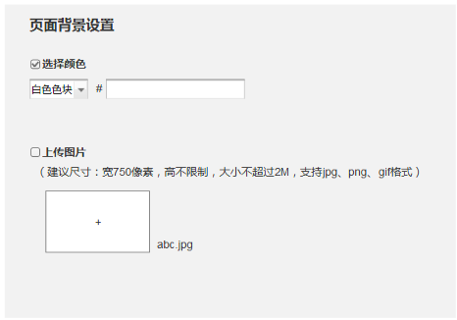

a. 背景设置可以选择颜色、或者输入颜色号或者上传图片（上传图片规则同下Banner）。

b. 触发：点击预览页面背景，或选中组件区的页面背景设置。

2）组件

① Banner

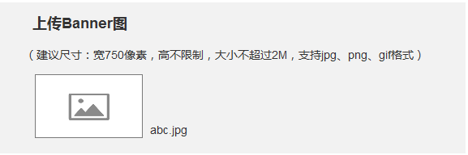

a. 触发：点击预览页面banner，或选中组件区【banner】。

b. 点击图片框上传图片，弹出操作系统的文件选择对话框，选择文件后，按键右侧显示文件名称。若没有上传图片则使用默认图片。图片尺寸宽固定750像素，高不作限制，用户上传图片超过此范围，预览展示时对超出部分剪切。可支持jpg，png，gif格式。若上传格式错误，则文案提示：不支持格式。

② 新手标信息

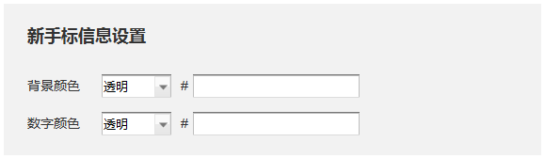

a. 背景设置可以选择颜色、或者输入颜色号。

b. 数字颜色：可以选择提供的颜色、或者输入颜色号。

c. 数据包含：年化收益率（历史） 、期限、剩余金额、最低出借金额，拉取实时数据。

d. 触发：点击预览页面新手标，或选中组件区【新手标信息】。

③ 数据披露

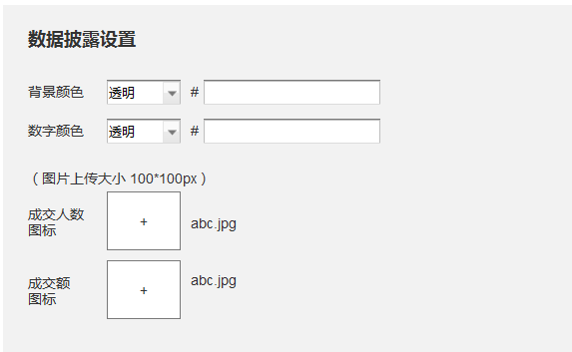

a. 触发：点击预览页面数据披露，或选中组件区【数据披露】。

b. 背景设置可以选择颜色、或者输入颜色号。

c. 数字颜色：可以选择提供的颜色、或者输入颜色号。

d. 图标：上传图标大小限制100*100px，遮罩圆形。

e. 数据包含：平台累计成交人数（万） 、平台累计成交额（亿元），拉取实时数据。

④ 注册/登录模块

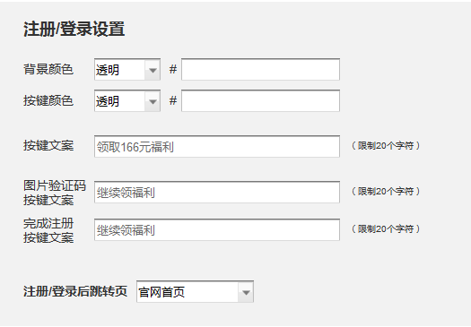

a. 触发：点击预览页面注册/登录，或选中组件区【注册/登录】。

b. 背景设置可以选择颜色、或者输入颜色号。

c. 按键设置可以选择颜色、或者输入颜色号。

d. 按键文案、图片验证码按键文案、完成注册按键文案：输入框内显示默认文案；点击输入框更改文案内容，预览区同步可见。限制20个字符，超过20个字符无法继续输入内容。

e. 跳转：点击弹出选择框（首页、红包列表、产品列表），默认显示首页；

⑤ 图片

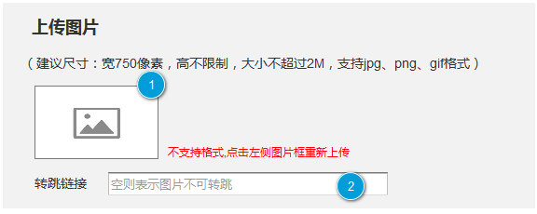

a. 触发：点击预览页面图片，或选中组件区【图片+链接】。

b. 点击图片框上传图片，弹出操作系统的文件选择对话框，选择文件后，按键右侧显示文件名称。图片尺寸宽固定750像素，高不限制，用户上传图片超过此范围，预览展示时对超出部分剪切。可支持jpg，png，gif格式。若上传格式错误，则文案提示：不支持格式。

c. 转跳链接：不填写则表示图片为静态图片，不可跳转；填写了链接，则点击图片转跳至相应链接；链接输入格式不正确，则在输入框下方提示：URL 格式不正确。

⑥文本内容

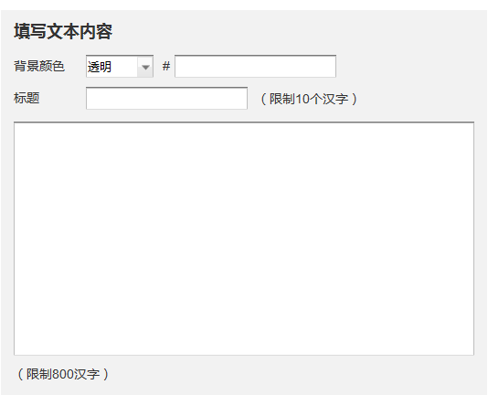

a. 触发：点击预览页面文本内容，或选中组件区【文本框】。

b. 背景设置可以选择颜色、或者输入颜色号。

c. 标题：点击输入框输入文本标题，限制10个汉字（20个字符）。

d. 文本框：点击输入框更改文案内容，预览区同步可见。限制800个汉字（1600个字符），超过800个汉字无法继续输入内容。

e.作为活动规则：领取福利页默认有活动规则，组件内置活动规则文案模板。

活动规则文案模板：1.活动仅限通过本链接完成注册并出借的友金服用户参与；

2.红包抵扣使用规则：个人中心-我的红包；

3.所有出借奖励不能叠加，所有奖励将在出借成功后7个工作日内发放；

4.7日累计出借即自注册日起7日内累计出借总额；

5.如有疑问请联系友金服服务热线：400-99-55855；

6.本活动最终解释权归友金服所有

⑦ 底部信息

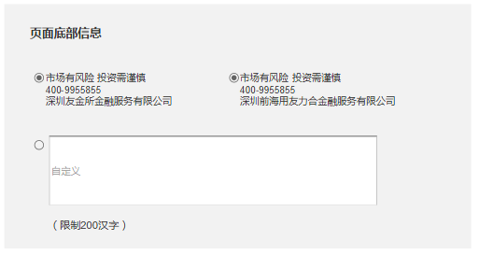

a. 触发：点击预览页面底部信息，或选中组件区【底部信息】。

b. 样式：两个固定内容及自定义内容，默认选择第一个。自定义内容文本输入限制200汉字（400个字符）。

c. 底部信息电话点击可拨打。

样式一：市场有风险 投资需谨慎

400-9955855

深圳友金所金融服务有限公司

样式二：市场有风险 投资需谨慎

400-9955855

深圳前海用友力合金融服务有限公司

⑧ 按键

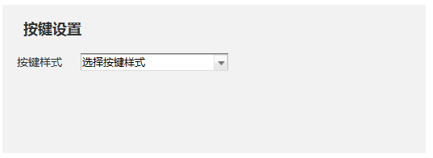

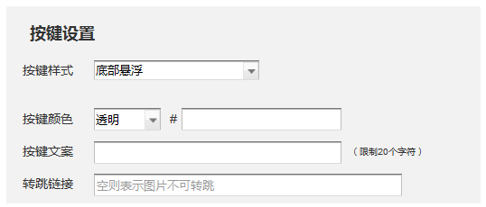

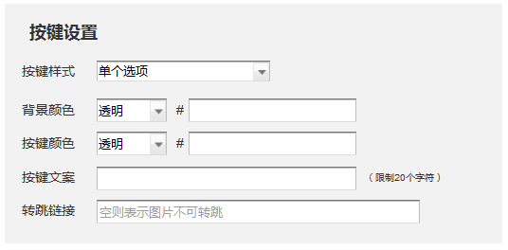

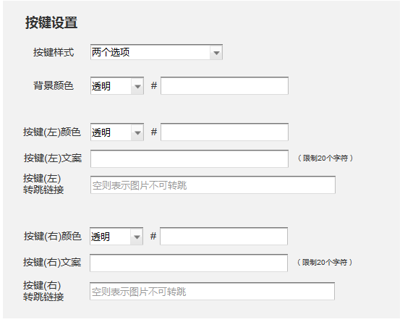

a. 触发：点击预览页面的按键，或选中组件区【按键】。

b. 按键样式：默认无选择，显示文案“选择按键样式”，点击下拉选项框，选择按键样式。按键样式有：单个选项、两个选项、底部悬浮按键。

c. 转跳链接：不填写则按键不可点击；填写了链接，则按键转跳至相应链接；链接输入格式不正确，则在输入框下方提示：URL 格式不正确。

d. 底部悬浮按键：可配置按键颜色、按键文案、转跳链接。颜色配置可以选择颜色、或者输入颜色号；输入框限制20个字符。

e. 单个选项按键：可配置按键颜色、按键文案、背景颜色。颜色配置可以选择颜色、或者输入颜色号；输入框限制20个字符。

f. 两个选项按键：可配置按键颜色、按键文案、背景颜色。左、右分别配置。颜色配置可以选择颜色、或者输入颜色号；输入框限制20个字符。

⑨ 领取福利按键

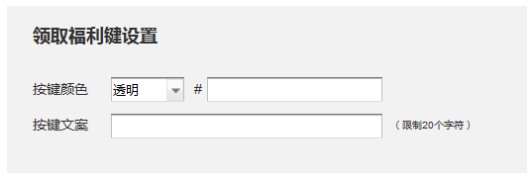

a. 触发：点击预览页面领取福利按键，或选中组件区【领取福利键】。

b. 按键颜色：可以选择颜色、或者输入颜色号。

c. 按键文案：输入框限制20个字符。

3）工具

① 辅助空白

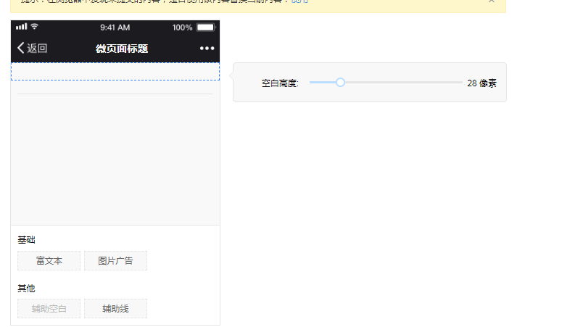

辅助空白增加间隔，可调整空白的高度。

② 辅助线

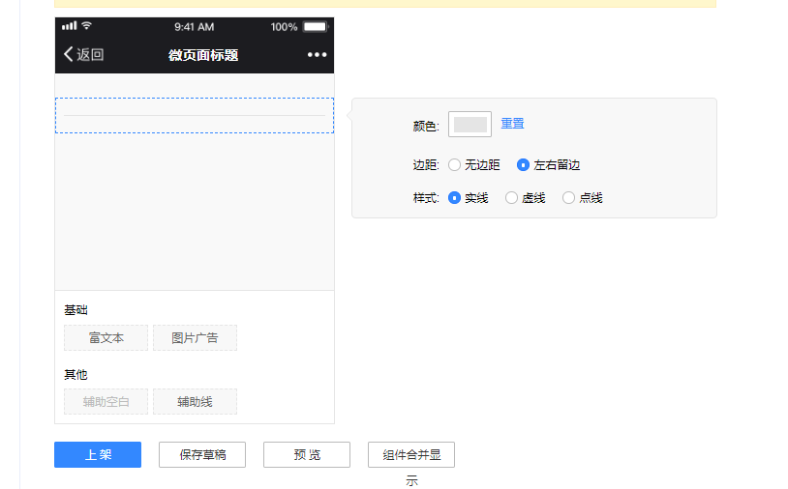

辅助线间隔组件，可调整颜色、边距和样式。